DESARROLLO WEB Y MOVIL

SOLEMNE 2

IAN GARCIA

SEBASTIAN SALICE

RICARDO VELOZO

Tabla de contenido

PROYECTO CLAVISTEV 3

PROYECTO en Virtualenv 5

Creación del usuario y contraseña con súper usuario 8

Guardar Control de Versiones 9

Guardar versiones del proyecto 10

CREACION DE APLICACIÓN PARA PROYECTO CLAVISTE_V 11

CREACION DE CRUD PARA LAS TABLAS CREADAS 14

IMPLEMENTACION DE CASILLAS DE BUSQUEDA 17

PRUEBAS 18

CREACION DE API REST 20

# PROYECTO CLAVISTEV

* Se crea una carpeta en escritorio, En nuestro caso se llamará Solemne2

* *Estando ya en la carpeta se inicia la creación de Version Git*



* Se procede a instalar el ambiente virtual

* *Se crea el ambiente virtual “env”.*

* *Activación del Ambiente Virtual*



* Instalación de Django

<pip install django >

* De esta manera, debería quedar la carpeta virtual con django instalado.

# PROYECTO en Virtualenv

* Creación del Proyecto en el ambiente Virtual

*<django-admin startproject clavisteV >*

* Interfaz de usuario gráfica, Texto, Aplicación

  Descripción generada automáticamenteSe creacarpeta con el *nuevo proyecto*
* Se verifica que el proyecto suba

*<python3 manage.py runserver>*

* *Generar la migración de las tablas de Django*

<*python3 manage.py migrate>*

* *Subir el proyecto y revisar localhost:8000/*

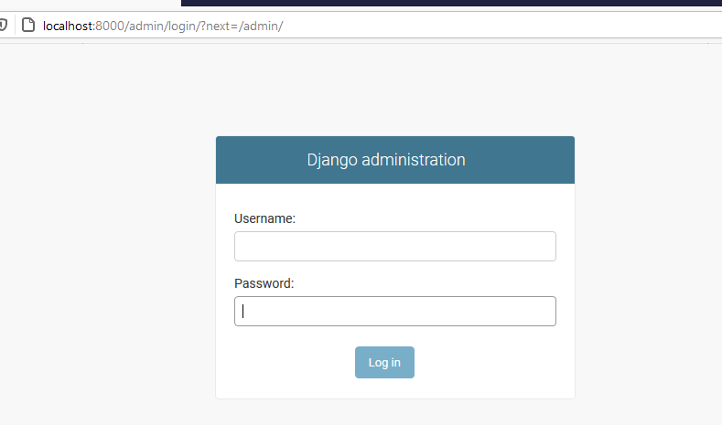

# Creación del usuario y contraseña con súper usuario

< python3 manage.py createsuperuser --username=admin [--email=admin@admin.com](mailto:--email=admin@admin.com)>

***Password: admin***

***Password (again): admin***

* *Validar que le proyecto suba sin problemas*

*<python3 manage.py runserver>*

***localhost:8000/admin/***

en username y password escribir admin

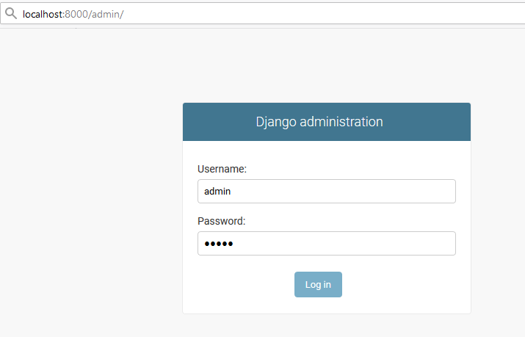

* *Se debe abrir esta página. Con esto ya quedo el proyecto en el entorno virtual con control de usuarios.*

# Guardar Control de Versiones

*<git add .>*

*<git commit –m "Proyecto con user y pass">*

*Se vería de esta manera, luego de hacer un commit*

# Guardar versiones del proyecto

* *ingresar a GITHUB y crear un nuevo proyecto*

*<Git remote add origin* [*https://github.com/ricardoVelozo/Solemne2.git*](https://github.com/ricardoVelozo/Solemne2.git)*>*

*<Git branch -m main>*

*<Git push -u origin main>*

* *Para actualizar nuevamente, utilizar el siguiente comando.*

*Nota: Recuerde tener todo guardado*

*<git push -u origin main>*

*En el GITHUB, se vera de la siguiente manera*

# CREACION DE APLICACIÓN PARA PROYECTO

* *Para este proyecto se creará una aplicación para tipo de planes e ingreso de clientes.*

<*python3 manage.py startapp mantenedor>*

* Creación de los modelos, los cuales migraran a la base de datos. Click en models.py

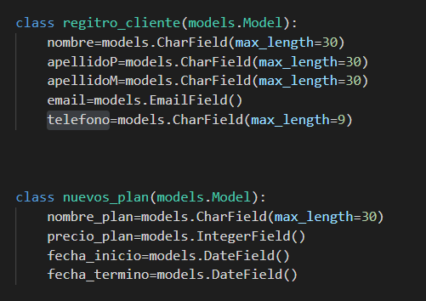

* Ir a setting.py y definir la aplicación mantenedor

* Migraciones

python3 manage.py makemigrations

* creación del código sql, para la creación de la base de datos

python3 manage.py sqlmigrate mantenedor 0001

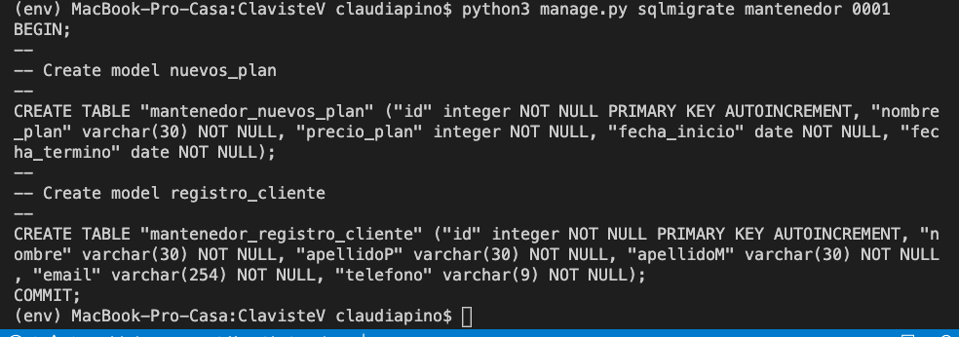

* Paso 6: crear la migración para que se hagan las tablas en la base de datos

python3 manage.py migrate

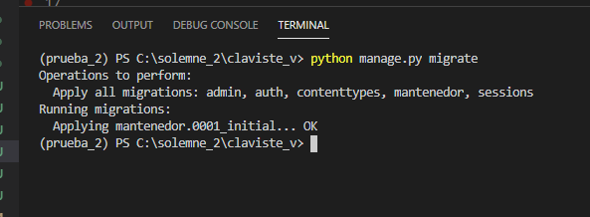

# CREACION DE CRUD PARA LAS TABLAS CREADAS

* Ir la Carpeta de la aplicación y hacer click en el archivo admin.py, y escribir el código de la imagen.

Guardar y levantar el servidor

Python3 manage.py runserver

Ya puedes ingresar un nuevo cliente.

Para el ingreso de las demás tablas, se repite lo mismo que el paso 1.

Queda de la siguiente manera

Paso 3: Guardamos los cambios en control de versiones GIT commit

(prueba_2) PS C:\solemne_2\claviste_v> git commit -m"Se crean crud de clientes y planes" 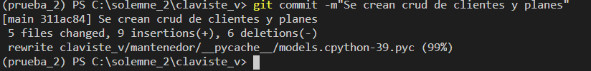

* actualizar GITHUB con el crud

<git push -u origin main >

# 

# IMPLEMENTACION DE CASILLAS DE BUSQUEDA

* Agregar comando search_fields y agregar los nombre de las columnas

Paso 2: guardar los cambios y levantar el servidor

# PRUEBAS

Paso 1: Creación de clase para las pruebas unitarias.

* Correr la prueba con el siguiente comando

<python3 manage.py test>

# CREACION DE API REST

* Instalación del paquete API REST para django dentro de la aplicación

<pip install djangorestframework>

* Definir la aplicación rest_framenwork en el archivo settings.py

* Generar un archivo dentro de la carpeta de cliente llamada serialaizers.py

* importar Bibliotecas y modelos. Generar una clase en el archivo views.py

* Importar las bibliotecas y generar las url

* Probar la API levantando el servidor.

